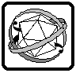

Республиканская физическая олимпиада 2026 года
(III этап)

Теоретический тур
11 класс.
Внимание! Прочтите это в первую очередь!

1. Полный комплект состоит из трех заданий. Условие задания может состоять из нескольких вопросов или частей с вопросами.

2. Каждое задание включает условие задания и Листы ответов. Для решения задач используйте рабочие листы. Часть из них используйте в качестве черновиков. После окончания работы черновые листы перечеркните.
В чистовых рабочих листах приведите решения задач (рисунки, исходные уравнения, математические преобразования, графики, окончательные результаты). Жюри будет проверять чистовые рабочие листы. Кроме того, каждое задание включает Листы ответов. В соответствующие графы Листов ответов занесите окончательные требуемые ответы.
Для построения графиков, если это требуется по условию задачи, в Листах ответов подготовлены соответствующие бланки. Графики стройте на этих бланках. Дублировать их в рабочих листах не требуется.
3. При оформлении работы каждое задание начинайте с новой страницы. При недостатке бумаги обращайтесь к организаторам!
4. Подписывать рабочие листы запрещается.
5. Рекомендуется использование инженерного калькулятора (например, CASIO fx-991EX «CLASSWIZ»).
6. В ходе работы вы можете использовать ручки черного или синего цветов, карандаши, чертежные принадлежности.
7. Со всеми вопросами, связанными с условиями заданий, обращайтесь к организаторам олимпиады.

Пакет заданий содержит:
- титульный лист (1 стр.);
- условия 3 теоретических заданий с Листами ответов (11 стр.).

Задание 11-1. Разминка
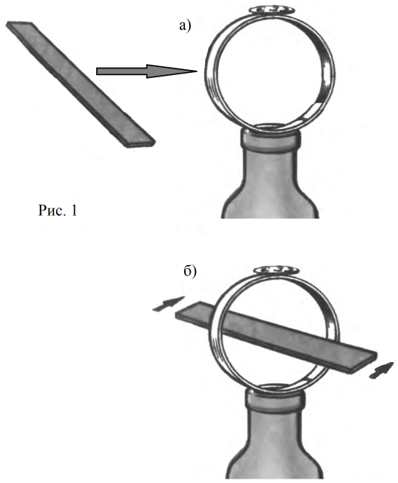

- «Посмотри и объясни» На Рис. 1 изображен популярный физический опыт. Вырезанное из пластиковой бутылки кольцо поставили на широкое горлышко пустой бутылки. На вершину кольца положили небольшую монету (или гайку) (см. Рис. 1). Резким горизонтальным ударом линейки выбьем пластиковое кольцо из-под монеты: первый раз – как в случае а), а второй раз – как в случае б). Одинаковы ли будут результаты опыта в обоих случаях? Если нет, то что, по вашему мнению, произойдет с монетой далее в каждом из случаев? Проанализируйте Рис. 1, в Листе ответов кратко опишите ваши выводы и обоснуйте их с физической точки зрения.

- «Перемещение и путь и частицы» Частица (Рис. 2) движется прямолинейно и равноускоренно (равнопеременно). Известно, что за некоторый промежуток времени $t_{1}$ путь $l$, пройденный частицей, и модуль её перемещения $S=\left|\vec{S}\right|$ отличаются в $η_{1}=3,00$ раза. Известно также, что скорость частицы в момент времени $t_{1}$ меньше по модулю скорости в начальный момент времени ($t=0)$. Во сколько раз $η_{2}$ отличаются путь, пройденный частицей, и модуль её перемещения за промежуток времени ${2t}_{1}$?
Рис. 2
$${\vec{υ}}_{0}$$

- «Зеркальный шар» Световой луч $AB$ (Рис. 3) от неподвижного лазера $Л$ ориентирован «горизонтально». Зеркальный шар радиусом $R=12 см$ движется перпендикулярно световому лучу $AB$ («сверху вниз») со скоростью $υ=1,5 м/с$. При движении зеркального шара отраженный луч поворачивается относительно «неподвижного» падающего луча. Чему равна угловая скорость $ω$ вращения отраженного луча в момент, когда падающий световой луч $AB$ находится на расстоянии $h=6,4 см$ (см. Рис. 3) от диаметра $CD$ зеркального шара параллельно ему?
Рис. 3
$$A$$
$$C$$
Л
$$D$$
$$\vec{υ}$$
$$h$$
$$B$$

Лист ответов. Задание 11-1. Разминка
1. «Посмотри и объясни»
а) Краткое описание сути опыта (Что произойдет с монетой далее?):

Это объясняется тем, что …

б) Краткое описание сути опыта (Что произойдет с монетой далее?):

Это объясняется тем, что …

2. «Перемещение и путь и частицы»
$η_{2}=$

3. «Зеркальный шар»: угловая скорость
Формула: $ω=$

Расчет: $ω=$

Задание 11-2. Звук и Гук

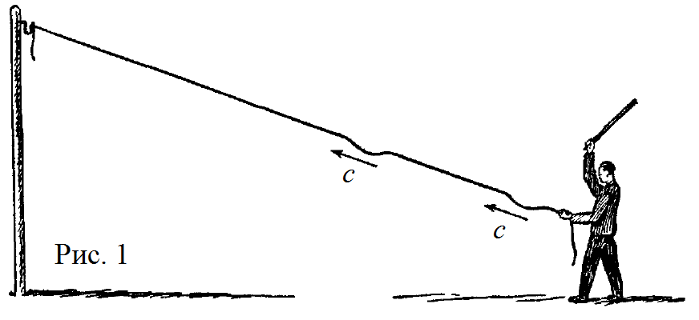
Из простых опытов (Рис. 1) следует, что механические взаимодействия (и звук в том числе) передаются в упругой среде (пространстве) от точки к точке не мгновенно, а переносятся упругими волнами с конечной скоростью $c (c<∞)$ за некоторый конечный промежуток времени.
Интуитивно понятно, что скорость распространения упругих волн (звука) в данной среде определяется такими её механическими характеристиками, как упругость и инертность.
В рамках данного задания вам предстоит более подробно разобрать процесс распространения упругих волн (звука) на достаточно простых моделях.
$$S$$
$$l$$
$$dl$$
$$\vec{F}$$
Рис. 2
Рассмотрим однородный упругий стержень (Рис. 2) начальной длиной $l$ и площадью поперечного сечения $S$, к свободному концу которого приложили силу $\vec{F}$.
Под действием силы $\vec{F}$ стержень удлинится (деформируется) на некоторую величину $dl (dl>0)$, называемую абсолютной деформацией образца (см. Рис. 2).
При деформации стержня в нем возникает обратная сила упругости ${\vec{F}}_{у}$, которая стремится скомпенсировать действие внешней силы $\vec{F}$.
Согласно закону Гука, проекция силы упругости $F_{у}$, возникшая в стержне, при малых деформациях ($dl≪l$) есть
$F_{у}=-kdl=F$, (1)
где $k$ – коэффициент упругости стержня.
Коэффициент упругости $k$ стержня зависит как от его «геометрии», так и от упругих свойств его материала
$k=E\frac{S}{l}$ , (2)
где $E$ – модуль Юнга (упругости) материала, из которого изготовлен стержень.
Модуль Юнга материала является табличным данным и измеряется в $\left[E\right]=Па=Н/м^{2}$.
Действия силы тяжести и сил трения и сопротивления в данной задаче не учитывать.

Справочные данные и параметры рассматриваемой системы: молярная газовая постоянная $R=8,31 \frac{Дж}{моль∙K}$, молярная масса воздуха $M=29 \frac{г}{моль}$, скорость звука в воздухе при температуре $t°=20℃$ равна $c=343\left(\frac{м}{с}\right)$, уравнение адиабаты: $pV^{γ}=const$, где $γ=\frac{c_{p}^{M}}{c_{V}^{M}}$ , для двухатомного газа (воздуха) $γ=1,4$ , $ξ$ – греческая буква «кси».

Часть 1. Скорость звука в упругом стержне

Пусть упругий стержень $AB$ налетает по нормали со скоростью 𝜐 на очень жесткую (недеформируемую) неподвижную стенку (Рис. 3). Плотность материала стержня $ρ$, его модуль Юнга (упругости) равен $E$.

$$c$$
$$υ$$
$$A$$
$$B$$
$$D$$
$$υ=0$$
Рис. 3
Сразу после механического контакта со стенкой по стержню (от стенки) начинает бежать продольная волна сжатия (возмущения) со скоростью звука $c$ (см. Рис. 3).
При этом к некоторому моменту времени деформированной оказывается лишь часть $DB$ стержня, до которой успела дойти волна упругого возмущения (см. Рис. 3). Будем считать, что частицы стержня в этой области ($DB)$ уже остановились $(υ=0)$ под действием сил упругости.
Заметим, что в этот же момент времени другие частицы стержня (в его «дальней» части $AD$) «как ни в чем не бывало» продолжают движение вперед (к стенке) с прежней скоростью 𝜐 (см. Рис. 3).

1.1 Методом размерностей получите формулу для скорости звука $c=c (E,ρ)$ в упругом стержне (с точностью до безразмерного коэффициента $ξ$), в зависимости его модуля упругости (Юнга) $E$ и плотности $ρ$.

1.2 Найдите скорость звука $c$ в упругом стержне, рассмотрев изменение импульса стержня в процессе его столкновения с недеформируемой стенкой. Установите значение безразмерного коэффициента $ξ$.
1.3 Найдите силу давления $F_{д}$ стержня на недеформируемую стенку в процессе удара (во время контакта стержня со стеной).

Часть 2. Звук и Лаплас

Скорость звука в газах впервые была рассчитана И. Ньютоном в его знаменитой работе «Математические начала натуральной философии» (1687 г.). Однако результат мастера оказался сильно заниженным, и более ста лет причина данной «нестыковки» оставалась неясной…
$$S$$
$$l$$
$$∆l$$
$$\vec{F}$$

Рис. 5
$$p_{0}$$
$$p_{0}+∆p$$
$$p_{0}+∆p$$
$$а)$$
$$б)$$
$$D$$
$$A$$
$$B$$
Лишь в 1816 г. известный французский математик Пьер Симон де Лаплас исправил «неточность» Ньютона, который считал, звук распространяется «изотермически». Лаплас построил адиабатную модель распространения звука и получил блестящее совпадение теории и практики!
Для построения модели Лапласа необходимо выяснить: какая величина играет роль модуля Юнга $E$ для газов?
Рассмотрим идеальный газ под давлением $p_{0}$ в неподвижной гладкой трубе $AB$ длиной $l$ и площадью поперечного сечения $S$, запертый подвижным герметичным поршнем $D$ (Рис. 5).

  - Приложим к подвижному поршню силу $F$, сжимающую идеальный газ (Рис. 6). Пусть под действием этой силы поршень сместился влево на малое $dl (dl≪l)$, а давление газа увеличилось до значения $(p_{0}+dp)$, причем $dp≪p$. Используя (1) и (2), выразите модуль Юнга $E$ газа внутри трубы через величины $(dp, dV, V)$, где $dV=Sdl$ есть изменение объема газа под действием силы, а $V=Sl$ – начальный объем газа.

  - Примем во внимание тот факт, что при рапространении волн (в том числе и звуковых) отсутсвует перенос вещества. Иными словами масса выделенного объема газа в процессе его деформации (сжатия или растяжения) остается постоянной ($m=ρV=const$) при малых изменениях объема $dV$ и плотности $dρ$ газа. Используя ранее полученные результаты, докажите универсальную формулу для скорости звука в газах (и жидкостях) в виде $c=\sqrt{\frac{dp}{dρ}}$ , где $dp$ – изменение давления газа при его уплотнении (разрежении), а $dρ$ – соответствующее этому изменение плотности газа.

  - Согласно предположению Лапласа процесс распространения звука в газе следует считать адиабатическим ($pV^{γ}=const, γ=\frac{c_{p}^{M}}{c_{V}^{M}}$). Получите формулу Лапласа для скорости звука $c_{Л}$ в газах.

  - По формуле Лапласа вычислите скорость звука $c_{Л}$ в воздухе при температуре $t°=20℃$.

Лист ответов. Задание 11-2. Звук и Гук
Часть 1. Скорость звука в упругом стержне

  - Метод размерностей (формула): $c=$

1.2 Столкновение со стенкой:
$c=$

$ξ=$

  - Сила давления $F_{д}$ стержня на стену:
$F_{д}=$

Часть 2. Звук и Лаплас

  - Доказательство: $E\left(dp, dV, V\right)=$

  - Доказательство ($c=\sqrt{\frac{dp}{dρ}}$ ) :

2.3 Формула Лапласа для скорости звука в газах:
$c_{Л}=$

  - Численное значение скорости звука в газах по Лапласу (расчет):
$c_{Л}=$

Задание 11-3. Заряженный шар

Электростатическое поле, создаваемое во всем пространстве заряженным по объёму диэлектрическим шаром в вакууме, является одной из опорных моделей прикладной электродинамики.
Рис. 1
$$A$$
$$\vec{E}$$
$$ρ$$
Рассмотрим напряженность $\vec{E}$ электростатического поля диэлектрического шара (Рис.1) радиуса $R$, равномерно заряженного по всему объему $V$ с постоянной объёмной плотностью заряда $ρ (ρ=const)$ в некоторой точке $A$. Система находится в вакууме.
Объемная плотность заряда представляет собой заряд единицы объема диэлектрика $ρ=\frac{∆q}{∆V}$ , т.е. имеет размерность $\left[ρ\right]=\frac{Кл}{м^{3}}$.
Если заряды распределены по поверхности $S$ (например, проводника), то говорят о поверхностной плотности заряда $σ=\frac{∆q}{∆S}$, которая имеет размерность $\left[σ\right]=\frac{Кл}{м^{2}}$. Поверхностная плотность заряда $σ$ представляет собой электрический заряд единицы площади рассматриваемой поверхности.
В отличие от проводников, внутри которых поле равно нулю ($\vec{E}=\vec{0}$), поле $\vec{E}$ такого шара отлично от нуля внутри шара, например в точке $A$ (см. Рис. 1).
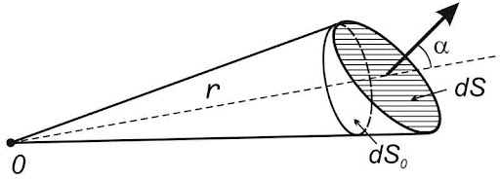
В данном задании вам предстоит описать поле заряженного шара в окружающем пространстве и рассмотреть некоторые его приложения.
Для описания электростатических полей удобно использовать телесный угол. Телесный угол ($Ω$) – часть пространства, ограниченная лучами, выходящими из некоторой точки $O$ (Рис. 2).
Единицей измерения телесного угла является стерадиан («стерео радиан»): $\left[Ω\right]=стр$. По аналогии с плоским углом, в качестве меры телесного угла берется безразмерное отношение площади вырезанного сферического сегмента к квадрату радиуса описанной окружности. Для малых телесных углов справедлива формула
$ΔΩ=\frac{ΔS_{⊥}}{r^{2}}=\frac{ΔS\cos{α}}{r^{2}}$. (2)
Диполем называется система из двух электрических зарядов, одинаковых по величине, но разных по знаку ($+q;-q$). Заряды находятся на малом фиксированном расстоянии $l$ (плечо диполя, $l≪R$) друг от друга (Рис. 3).
Рис. 3
$$l$$
$$+q$$
$$-q$$
Действиями силы тяжести и сил трения и сопротивления воздуха в данной задаче пренебречь.

Справочные данные и параметры рассматриваемой системы: электрическая постоянная $ϵ_{0}=8,85∙{10}^{-12} Ф/м$; объем шара $V=\frac{4}{3}πR^{3}$; $π=3,14$.

Часть 1. Поле шара

При вычислении напряженности $\vec{E}$ электростатического поля «сложных» заряженных систем достаточно часто используется принцип суперпозиции электрических полей более «простых» систем, поля которых хорошо известны.
Рис. 4
$$\vec{E}=\vec{0}$$
$$σ$$

  - Рассмотрим тонкую сферу (Рис. 4) некоторого радиуса $R$, равномерно заряженную с поверхностной плотностью $σ$ ($σ=const$). Докажите, что для такой сферы, равномерно заряженной по поверхности, напряженность $\vec{E}$ электростатического поля внутри неё ($x<R$) равна нулю ($\vec{E}=\vec{0}$) в любой точке.

  - Рассмотрим диэлектрический шар (Рис. 5) некоторого радиуса $R$, равномерно заряженный с положительной объемной плотностью $ρ$ ($ρ=const>0$). Найдите зависимость $E(x)$ проекции на ось $Ox$ напряжённости электростатического поля в некоторой точке $A$ (см. Рис. 5) внутри такого шара ($x≤R$) , как функцию расстояния $x=OA$ от его центра $O$. Укажите максимальное значение $E_{0}$ полученной зависимости на данном интервале ($x≤R$).
Рис. 5
$$x$$
$$x$$
$$A$$
$$O$$
$$y$$
$$E(x)$$

  - Найдите зависимость $E(x)$ проекции на ось $Ox$ напряжённости электростатического поля вне такого шара ($x≥R$), равномерно заряженного по всему объему, как функцию расстояния $x$ от его центра $O$. Укажите максимальное значение $E_{max}$ полученной зависимости на данном интервале ($x≥R$) и сравните его с $E_{0}$.

  - Для построения суммарного графика полученных зависимостей $E(x)$ введем безразмерные величины: для напряженности $E^{*}=E(x)/E_{0}$ , для расстояния $x^{*}=x/R$. Рассчитайте значения $E^{*}(x^{*})$ и внесите их в Таблицу 1 (см. Лист ответов). По точкам из Таблицы 1 на Бланке 1 (см. Лист ответов) постройте график полученной зависимости $E^{*}(x^{*})$.

Часть 2. Пролеты через шар

Далее рассмотрим неподвижный, равномерно заряженный по объему диэлектрический шар, поле которого вы описали в пунктах 1.2 – 1.4. Предположим, что вдоль диаметра шара просверлен достаточно тонкий канал, через который могут свободно пролетать небольшие заряженные объекты (Рис. 6).
Рис. 6

  - Частицу массой $m$, с отрицательным зарядом $q$ (по модулю), удерживают в точке $A$ на оси $Ox$ на расстоянии $R$ от центра шара (см. Рис. 5). В некоторый момент времени ($t=0$) частицу отпускают, и под действием электростатического поля $\vec{E}$ шара она начинает двигаться. Через какой промежуток времени $t_{1}$ частица окажется на противоположном конце диаметра в точке $B$?

  - Какую максимальную скорость $υ_{1}$ разовьет частица при движении? В какой точке траектории она будет достигаться?
Рис. 7

  - С каким максимальным ускорением $a_{1}$ будет двигаться частица при своём движении? В каких точках траектории оно будет достигаться?

  - Диполь, состоящий из двух шариков массой $m$ каждый, удерживают в точке $A$ на оси $Ox$ на расстоянии $R$ от центра шара (см. Рис. 7). Заряды шариков равны по модулю $q$. В некоторый момент времени ($t=0$) диполь отпускают, и под действием электростатического поля $\vec{E}$ шара он начинает втягиваться в шар. Укажите знаки заряда каждого из шариков (ближнего к шару и дальнего). Через какой промежуток времени $t_{2}$ диполь окажется на противоположном конце диаметра в точке $B$?

  - Какую максимальную скорость $υ_{2}$ разовьет диполь при движении? В какой точке траектории она будет достигаться?

  - Какое максимальное ускорение $a_{2}$ разовьет диполь при движении? В какой точке траектории оно будет достигаться?

Лист ответов. Задание 11-3. Заряженный шар
Часть 1. Поле шара

  - Доказательство ($\vec{E}=\vec{0}$): достаточно привести в чистовике (проверяется).

1.2 Зависимость проекции поля внутри шара:
$E\left(x\right)=$
Максимальное значение поля внутри шара:
$$E_{0}=$$

1.3 Зависимость проекции поля вне шара:
$E\left(x\right)=$
Максимальное значение поля вне шара, его сравнение с $E_{0}$:
$$E_{max}=$$

Таблица 1. Зависимость $E^{*}=E(x)/E_{0}$ (для заполнения).
$$x^{*}$$ | 0,0 |  | 0,1 |  | 0,2 |  | 0,3 |  | 0,4 |  | 0,5 |  | 0,6 |  | 0,7 |  | 0,8 |  | 0,9
$$E^{*}$$
$$x^{*}$$ | 1,0 |  | 1,1 |  | 1,2 |  | 1,3 |  | 1,4 |  | 1,5 |  | 1,6 |  | 1,7 |  | 1,8 |  | 1,9
$$E^{*}$$
$$x^{*}$$ | 2,0 | 2,1 |  | 2,2 |  | 2,3 |  | 2,4 |  | 2,5 |  | 2,6 |  | 2,7 |  | 2,8 |  | 2,9 |  | 3,0
$$E^{*}$$

1.4 Бланк 1. Построение графика зависимости $E^{*}=E(x)/E_{0}$ (по заполненной Таблице 1.):

Часть 2. Пролеты через шар

2.1 $t_{1}=$

  - Максимальная скорость частицы:
$υ_{1} =$
Она будет достигаться в точке:

  - Максимальное ускорение частицы:
$a_{1} =$
Оно будет достигаться в точке:

  - Знаки заряда каждого из шариков:
Промежуток времени $t_{2}$:

  - Максимальная скорость частицы:
$υ_{2} =$
Она будет достигаться в точке:

  - Максимальное ускорение частицы:
$a_{2} =$
Оно будет достигаться в точке:

